展会介绍
中国国际农产品交易会（以下简称“农交会”）是经党中央、国务院批准，由农业农村部主办的农业行业盛会，已成功举办十七届。展会以“展示成果、推动交流、促进贸易”为宗旨，以品牌农产品为重点，以省级以上龙头企业和国外知名企业为主体，以贸易交流合作为目标，国内外农产品贸易和农业科技交流的优质平台，现已成为中国最具权威最具影响力的综合性农业展会。

第十八届农交会秉承“促进贸易、展示成果、推动交流”的办展宗旨和“精品、开放、务实”的办展原则，坚持政府引导、市场化运作、专业化办展，以“品牌强农，助力脱贫攻坚；开放合作，决胜全面小康”为主题，重点展示十八大以来我国农业农村扶贫成就，国际交流新成果，农业各领域新业态新产品，以创造交易机会、促成贸易合作为核心，聚焦大企业和大品牌，激励创新，树强扶优，努力打造线上线下融合发展的具有国际影响力的高端权威农业商贸平台，推动其成为世界知名农业展会。

主办单位
中国农业农村部

承办单位
重庆市农业农村委员会
重庆市发展和改革委员会
重庆市商务委员会
重庆市渝北区人民政府
全国农业展览馆

执行承办单位
北京雅森国际展览有限公司

展会时间
2020年11月27日-30日

展会地点
重庆国际博览中心

展会亮点

政府主办
展会由农业农村部和重庆市人民政府共同举办。期间，各省农业农村行业主管
部门领导和业内专家将莅临参会，行业动态，权威解读，让您始终站在行业前沿和顶端。

品牌推广
开拓一站式品牌营销的服务模式：广告造势，一对一产销精准对接，线上线下多活动助力拓宽行业新圈子。

产品丰富
聚集全国过万种源头农产品供应，观一展就可看全国农产品。

线上贸易
五大电商引领各农业品类线上交易平台，打造农交会专属线上贸易周增买家流量，创收益新高 。

线下采购
全国20000+采购商(农产品批发商、大型商超、连锁零售、餐饮酒店等)盘点采购需求，实效参展。

品鉴互动
品全国优中精品，鉴特色尖儿货，多品类专题互动，促进产销真实洽谈。

评优评奖
政府主办，行业背书，评优机制严格，优中择优，农业领域含金量最高奖项。

展馆介绍
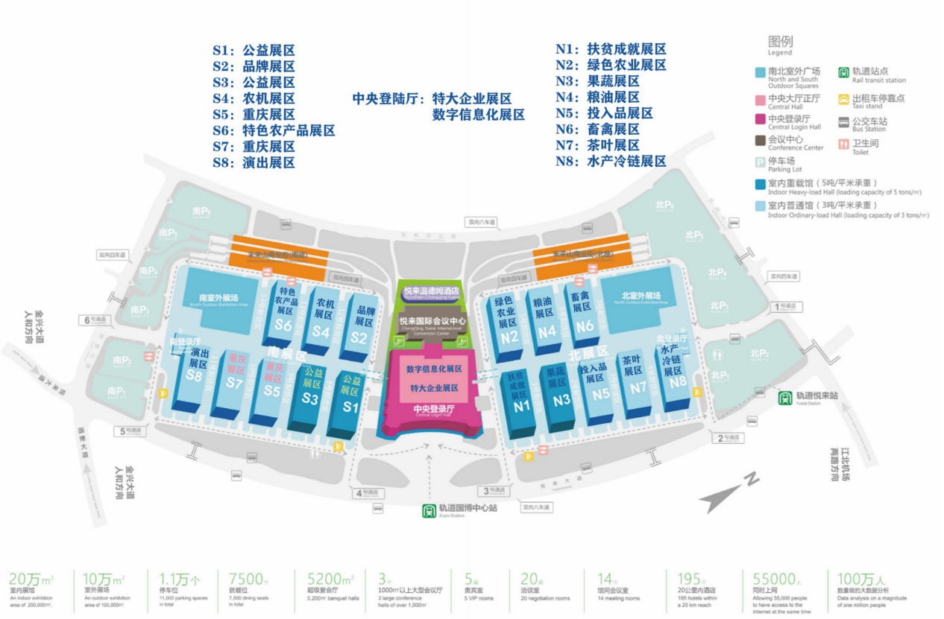

同期活动
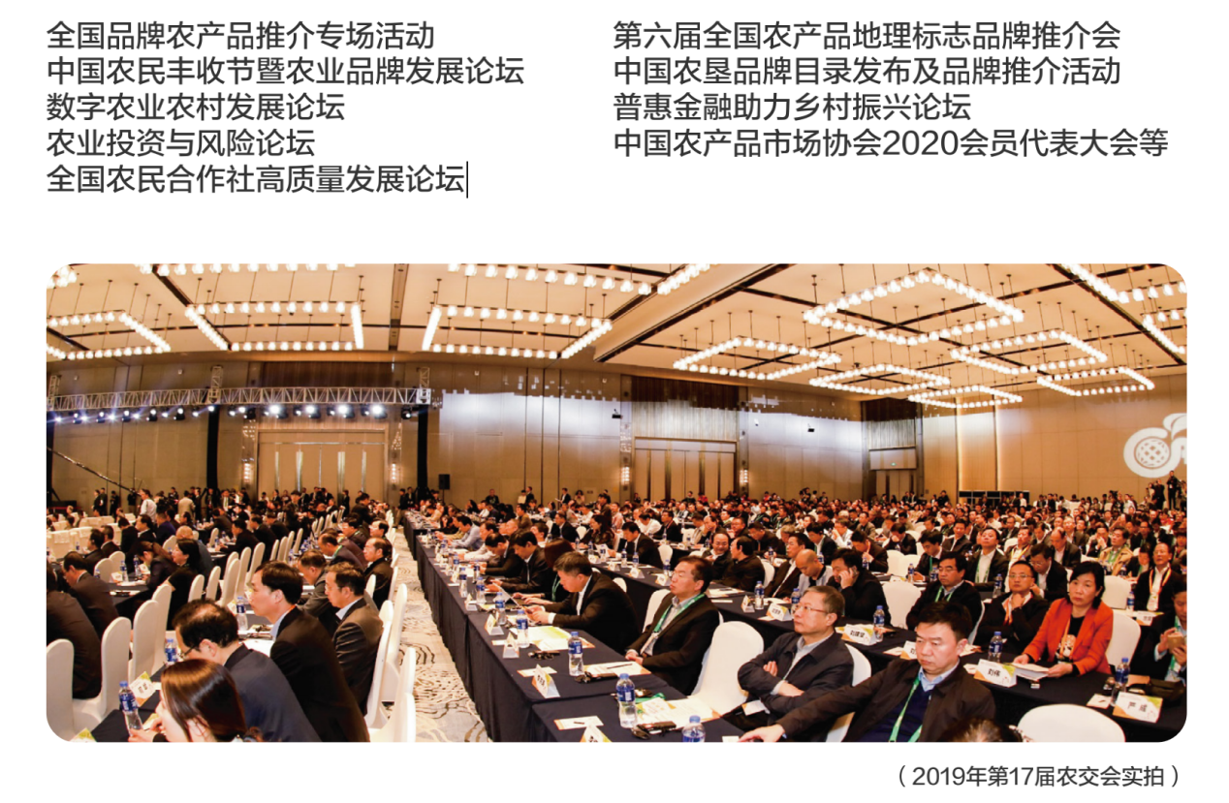

展商类型和展品类别
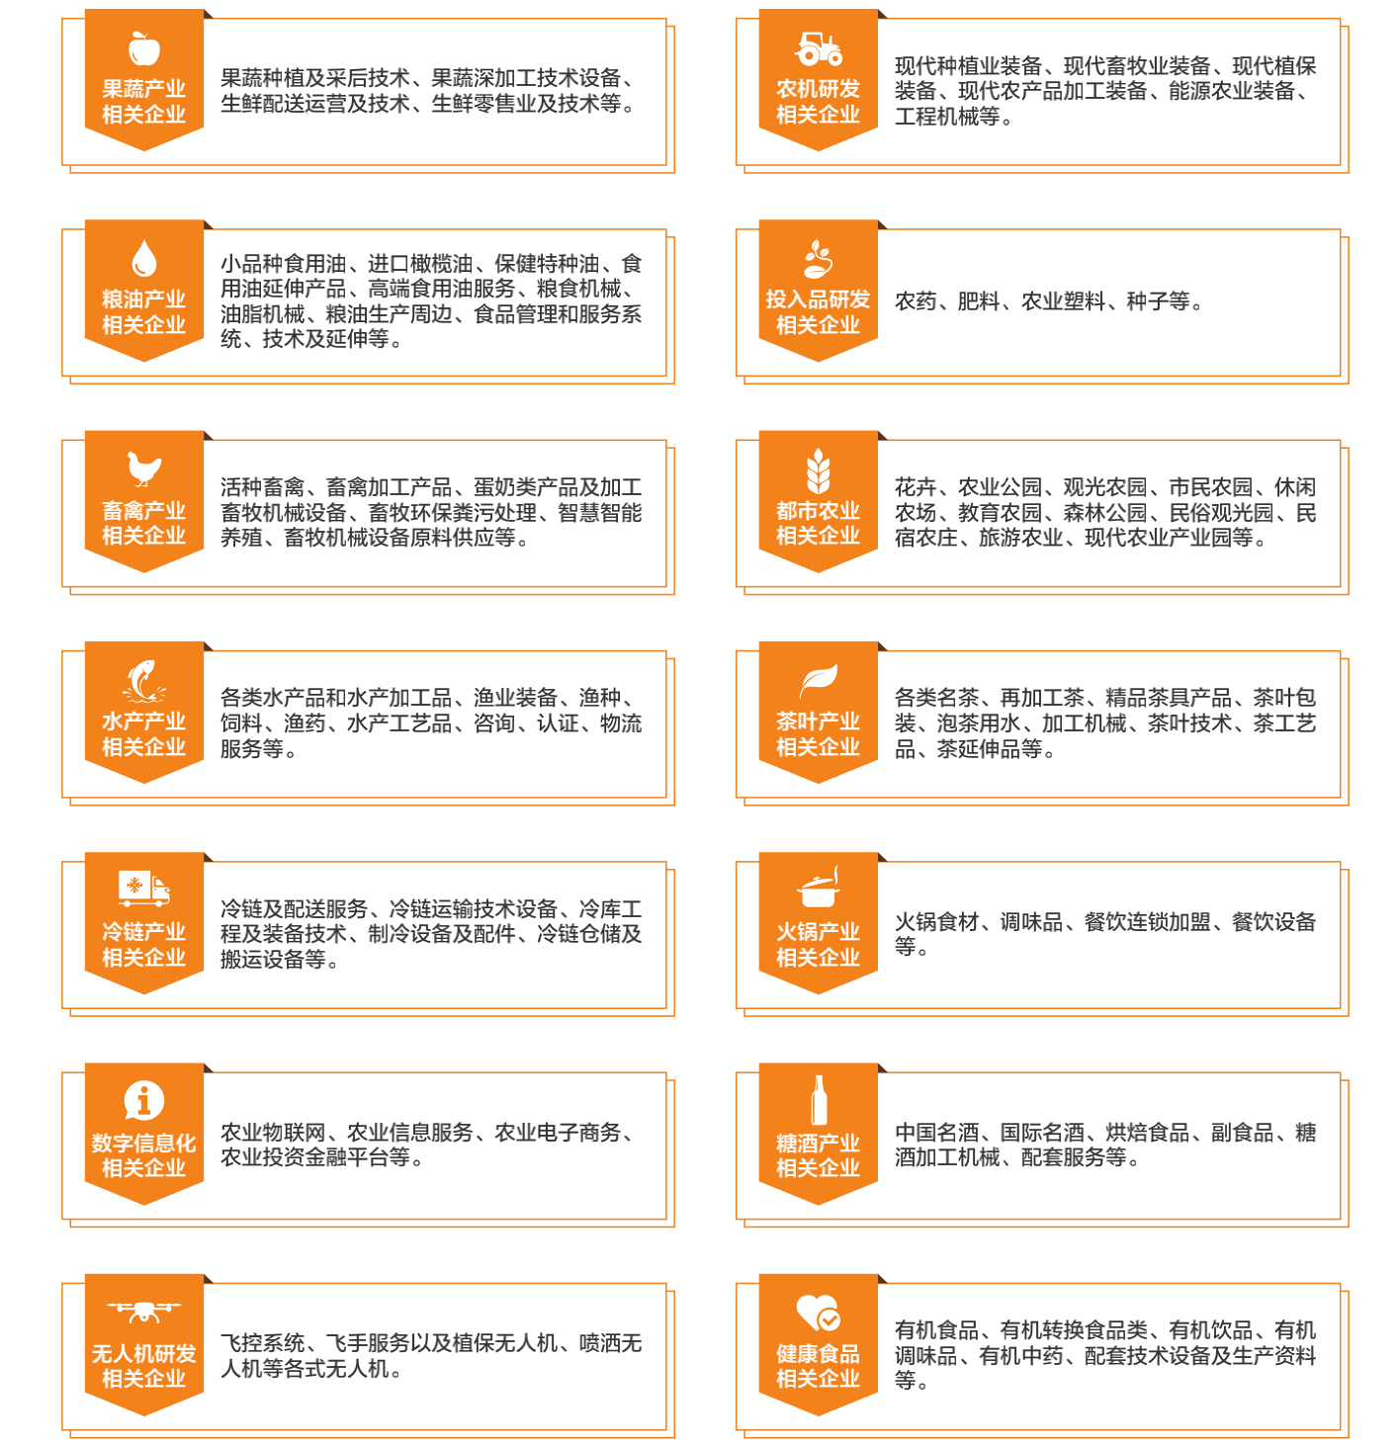

上届回顾
2019年第十七届中国国际农产品交易会
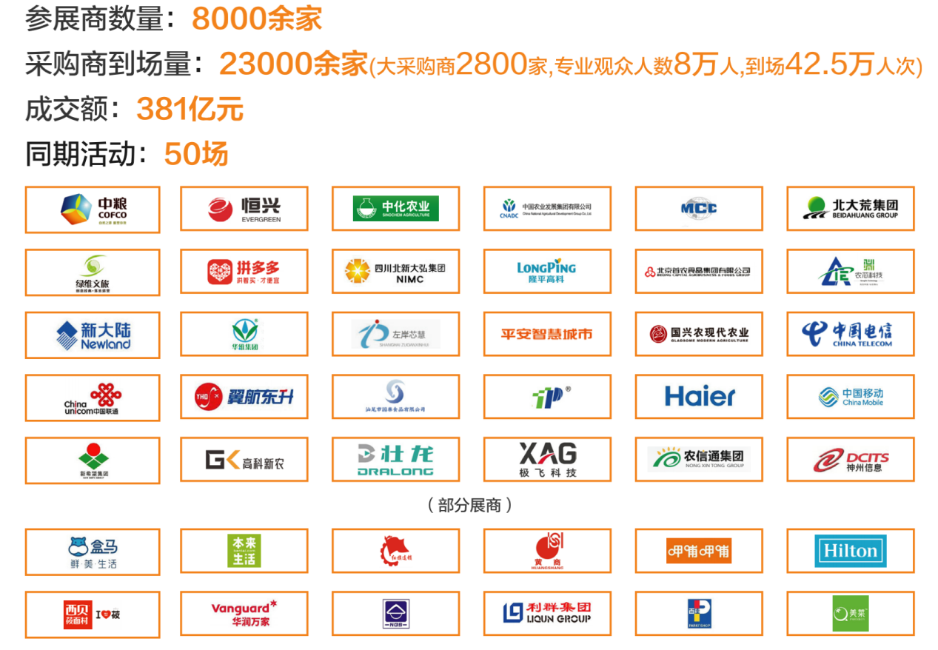
联系方式

